МИНИСТЕРСТВО НАУКИ И ВЫСШЕГО ОБРАЗОВАНИЯ   
РОССИЙСКОЙ ФЕДЕРАЦИИ

ФЕДЕРАЛЬНОЕ ГОСУДАРСТВЕННОЕ БЮДЖЕТНОЕ ОБРАЗОВАТЕЛЬНОЕ УЧРЕЖДЕНИЕ ВЫСШЕГО ОБРАЗОВАНИЯ

**«БЕЛГОРОДСКИЙ ГОСУДАРСТВЕННЫЙ**

**ТЕХНОЛОГИЧЕСКИЙ УНИВЕРСИТЕТ им. В. Г. ШУХОВА»**

**(БГТУ им. В.Г. Шухова)**

Кафедра программного обеспечения вычислительной техники и автоматизированных систем

**Лабораторная работа №1**

по дисциплине: Основы программирования

тема: «Алгоритмы разветвляющейся структуры»

Выполнил: ст. группы ПВ-223

Пахомов Владислав Андреевич

Проверили:

Притчин Иван Сергеевич

Черников Сергей Викторович

Код-ревьер: ст. группы ПВ-223

Голуцкий Георгий Юрьевич

Белгород 2022 г.

**Лабораторная работа № 1**

**Содержание отчёта:**

* Тема лабораторной работы
* Цель лабораторной работы
* Решения задач
  + Название задачи
  + Исходный код
  + Скриншот с codeforces с указанием вердикта тестирующей системы
* Код-ревью
* Работа над ошибками (код-ревью)
* Вывод

**Тема лабораторной работы:** Алгоритмы разветвляющейся структуры

**Цель лабораторной работы:** получение навыков написания линейных и разветвляющихся алгоритмов.

**Решения задач:**

1. Минуты до Нового года (1283A)

#include <stdio.h>  
  
#define **MINUTES_IN_HOUR** 60  
#define **HOURS_IN_DAY** 24  
#define **FULL_DAY_IN_MINUTES HOURS_IN_DAY** * **MINUTES_IN_HOUR**int main() {  
 int t;  
 scanf("%d", &t);  
  
 for (int i = 0; i < t; i++) {  
 int h, m;  
 scanf("%d %d", &h, &m);  
  
 int minutesTillNewYear = **FULL_DAY_IN_MINUTES** - (h * **MINUTES_IN_HOUR** + m);  
  
 printf("%d\n", minutesTillNewYear);  
 }  
  
 return 0;  
}

Ссылка на репозиторий: <https://github.com/IAmProgrammist/programming-and-algorithmization-basics/blob/c/lab1/1283A.c>

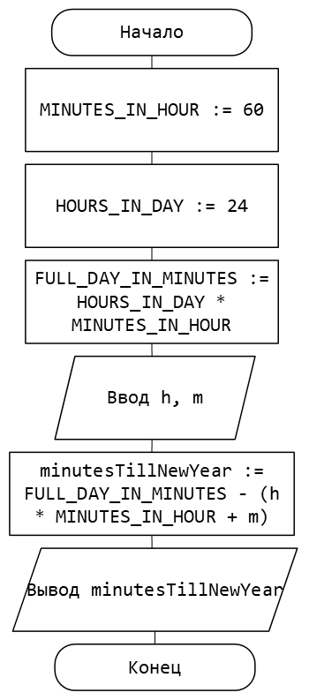



1. Опять двадцать пять! (630A)

#include <stdio.h>  
  
int main() {  
 *// Preprocessor: no comments* printf("25");  
  
 return 0;  
}

Ссылка на репозиторий: <https://github.com/IAmProgrammist/programming-and-algorithmization-basics/blob/c/lab1/630A.c>

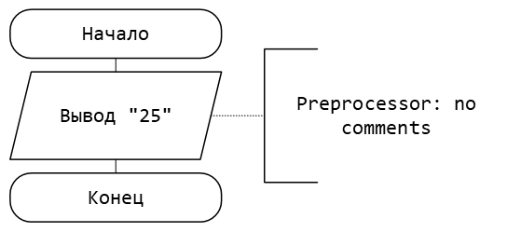



1. Игра (513A)

#include <stdio.h>  
  
int main() {  
 int n1, n2, k1, k2;  
 scanf("%d %d %d %d", &n1, &n2, &k1, &k2);  
  
 if (n2 >= n1)  
 printf("Second");  
 else  
 printf("First");  
  
 return 0;  
}

Ссылка на репозиторий: <https://github.com/IAmProgrammist/programming-and-algorithmization-basics/blob/c/lab1/513A.c>

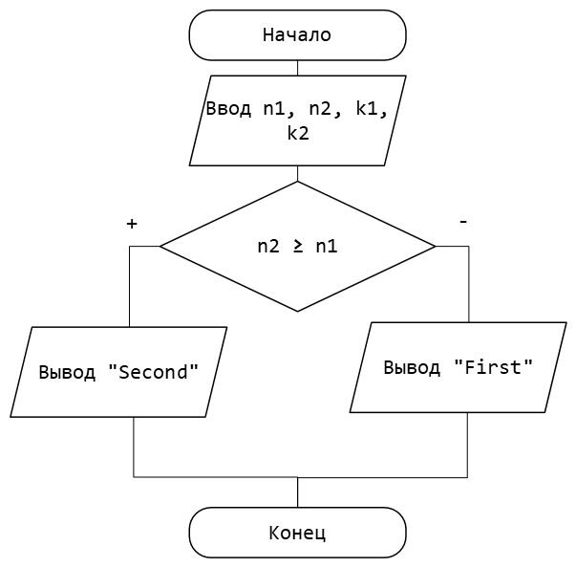



1. Слоник (617A)

#include <stdio.h>  
  
int main() {  
 int x;  
 scanf("%d", &x);  
  
 int steps = x / 5 + (x % 5 != 0);  
  
 printf("%d", steps);  
  
 return 0;  
}

Ссылка на репозиторий: <https://github.com/IAmProgrammist/programming-and-algorithmization-basics/blob/c/lab1/617A.c>

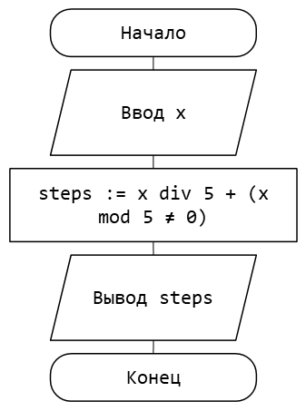



1. Задача про арбуз (4A)

#include <stdio.h>  
  
int main() {  
 int w;  
 scanf("%d", &w);  
  
 if (w % 2 == 0 && w != 2)  
 printf("YES");  
 else  
 printf("NO");  
  
 return 0;  
}

Ссылка на репозиторий: <https://github.com/IAmProgrammist/programming-and-algorithmization-basics/blob/c/lab1/4A.c>

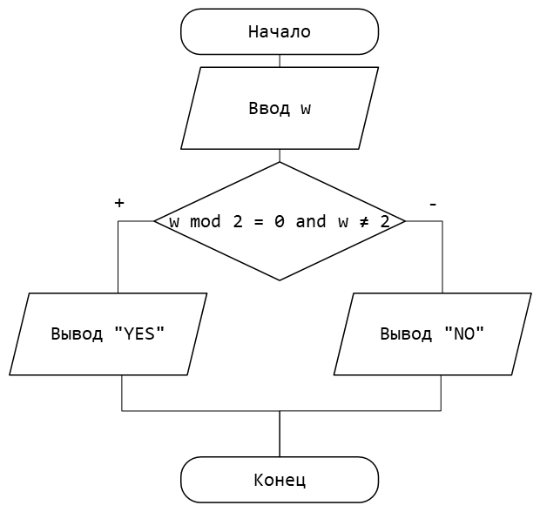



1. Покупка воды (1118A)

#include <stdio.h>  
  
int main() {  
 int q;  
 scanf("%d", &q);  
  
 for (int i = 0; i < q; i++) {  
 long long n;  
 int a, b;  
 scanf("%lld %d %d", &n, &a, &b);  
  
 long long sum;  
 if (b >= a * 2)  
 sum = n * a;  
 else  
 sum = (n / 2) * b + (n % 2) * a;  
  
 printf("%lld\n", sum);  
 }  
  
 return 0;  
}

Ссылка на репозиторий: <https://github.com/IAmProgrammist/programming-and-algorithmization-basics/blob/c/lab1/1118A.c>

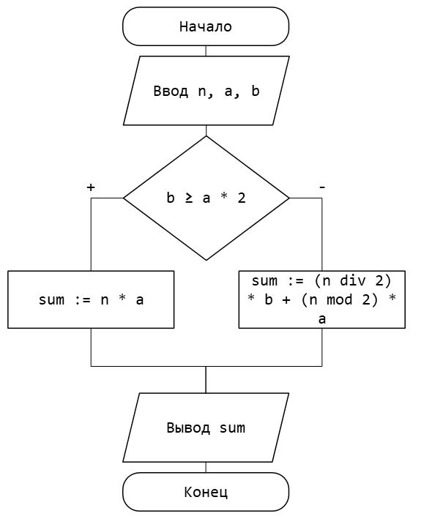



1. Хипстер Вася (581A)

#include <stdio.h>  
  
int main() {  
 int a, b;  
 scanf("%d %d", &a, &b);  
  
 int differentSocks = a > b ? b : a;  
 *// Нечётный носок был отправлен при делении в далёкую носковую Вальхаллу в стиральной машине* int sameSocks = (a + b) / 2 - differentSocks;  
  
 printf("%d %d", differentSocks, sameSocks);  
  
 return 0;  
}

Ссылка на репозиторий: <https://github.com/IAmProgrammist/programming-and-algorithmization-basics/blob/c/lab1/581A.c>

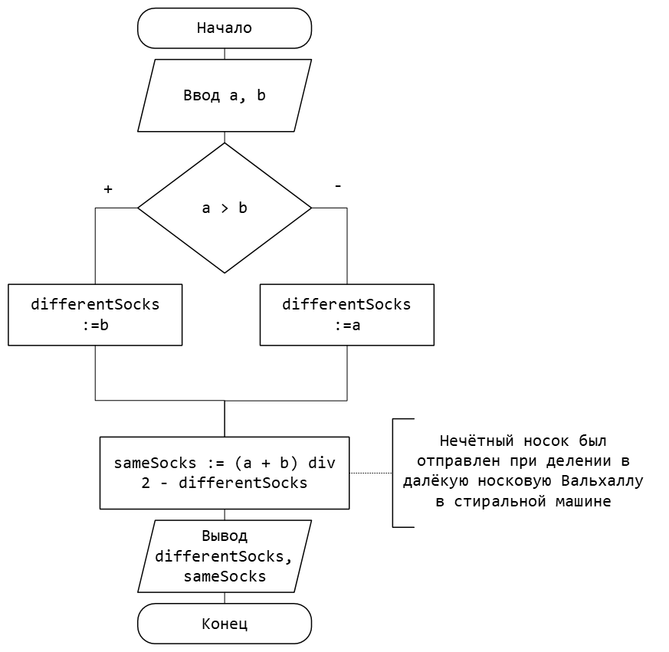



1. Солдат и бананы (546A)

#include <stdio.h>  
  
int main() {  
 int w, k, n;  
 scanf("%d %d %d", &k, &n, &w);  
  
 int S = ((k + w * k) * w) / 2;  
  
 int totalPayment = S - n;  
 if (totalPayment < 0)  
 totalPayment = 0;  
  
 printf("%d", totalPayment);  
  
 return 0;  
}

Ссылка на репозиторий: <https://github.com/IAmProgrammist/programming-and-algorithmization-basics/blob/c/lab1/546A.c>

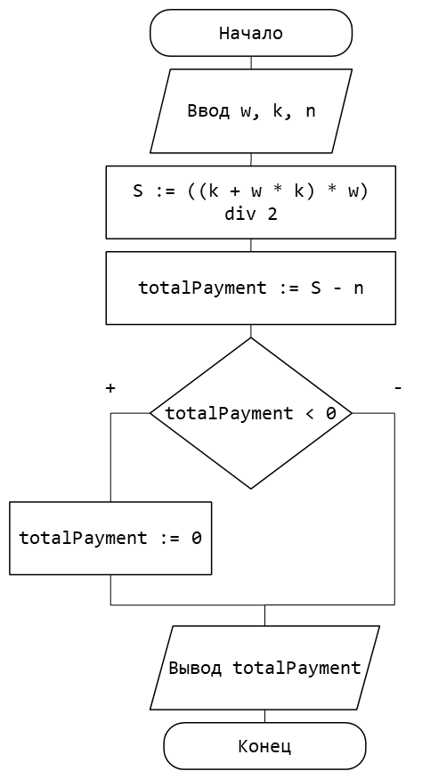



1. Подсчёт функции (486A)

#include <stdio.h>  
  
int main() {  
 long long n;  
 scanf("%lld", &n);  
  
 long long sum = (n / 2) - n * (n % 2 != 0);  
  
 printf("%lld", sum);  
  
 return 0;  
}

Ссылка на репозиторий: <https://github.com/IAmProgrammist/programming-and-algorithmization-basics/blob/c/lab1/486A.c>

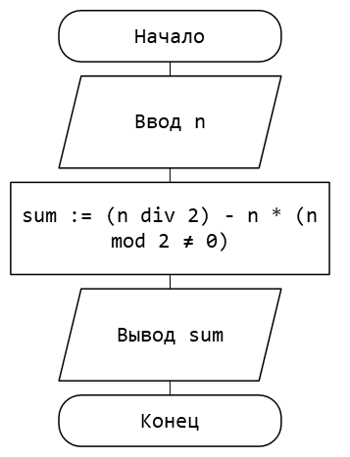



10. Освещение парка (1358A)

#include <stdio.h>  
  
int main() {  
 int t;  
 scanf("%d", &t);  
  
 for (int i = 0; i < t; i++) {  
 int n, m;  
 scanf("%d %d", &n, &m);  
  
 int lampCount = n * m / 2 + n * m % 2;  
  
 printf("%d\n", lampCount);  
 }  
  
 return 0;  
}

Ссылка на репозиторий: <https://github.com/IAmProgrammist/programming-and-algorithmization-basics/blob/c/lab1/1358A.c>

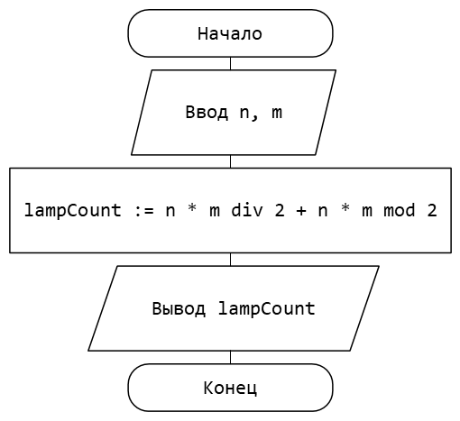



11. Ручки и карандаши (1244A)

#include <stdio.h>  
  
int main() {  
 int t;  
 scanf("%d", &t);  
  
 for (int i = 0; i < t; i++) {  
 int a, b, c, d, k;  
 scanf("%d %d %d %d %d", &a, &b, &c, &d, &k);  
  
 int requiredPens = a / c + (a % c != 0);  
 int requiredPencils = b / d + (b % d != 0);  
  
 if (requiredPencils + requiredPens <= k)  
 printf("%d %d\n", requiredPens, requiredPencils);  
 else  
 printf("-1\n");  
 }  
  
 return 0;  
}

Ссылка на репозиторий: <https://github.com/IAmProgrammist/programming-and-algorithmization-basics/blob/c/lab1/1244A.c>

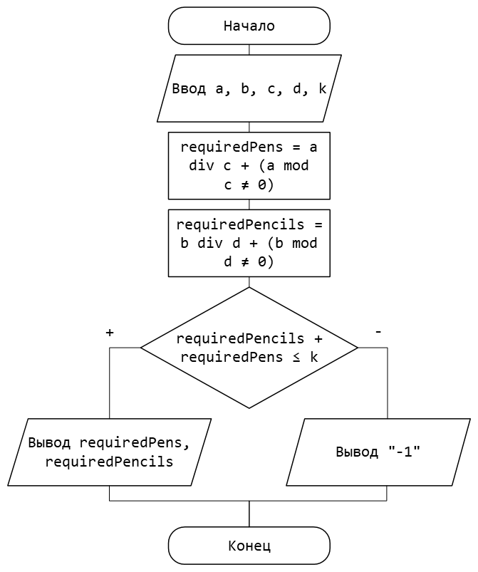



12. Блэкджек (104A)

#include <stdio.h>  
  
int main() {  
 int n;  
 scanf("%d", &n);  
  
 int requiredScore = n - 10;  
 int suitableCards;  
  
 if ((requiredScore >= 1 && requiredScore <= 9) || requiredScore == 11)  
 suitableCards = 4;  
 else if (requiredScore == 10)  
 suitableCards = 15;  
 else  
 suitableCards = 0;  
  
 printf("%d", suitableCards);  
  
 return 0;  
}

Ссылка на репозиторий: <https://github.com/IAmProgrammist/programming-and-algorithmization-basics/blob/c/lab1/104A.c>

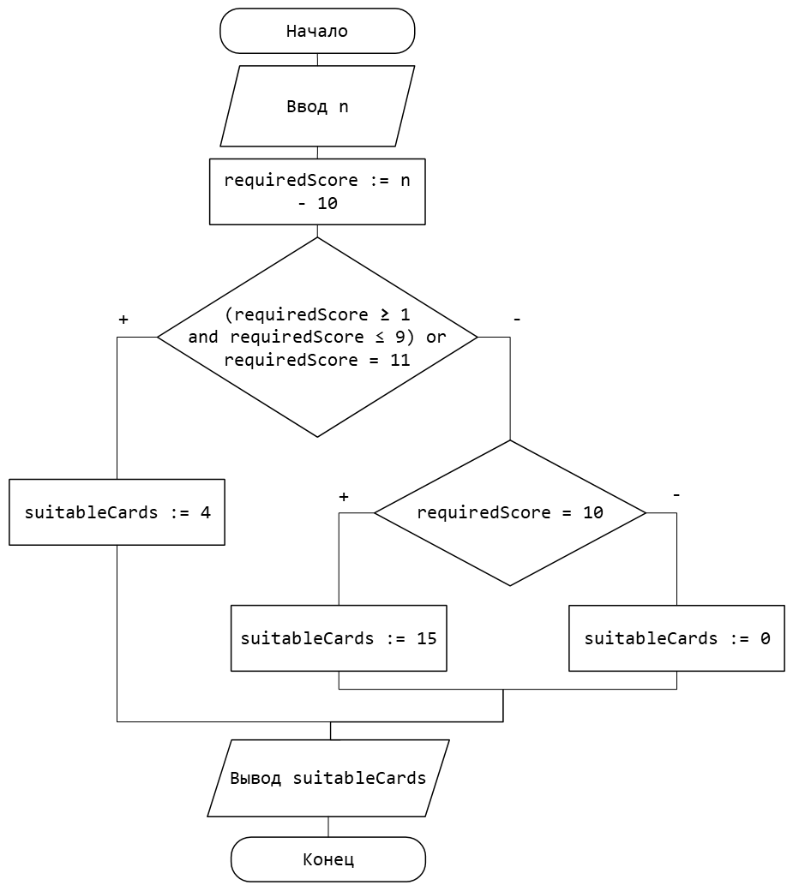



13. Сделай треугольник! (1064A)

#include <stdio.h>  
  
int main() {  
 int a, b, c;  
 scanf("%d %d %d", &a, &b, &c);  
  
 int requiredTime;  
 if (a >= b + c)  
 requiredTime = a - (b + c) + 1;  
 else if (b >= a + c)  
 requiredTime = b - (a + c) + 1;  
 else if (c >= a + b)  
 requiredTime = c - (a + b) + 1;  
 else  
 requiredTime = 0;  
  
 printf("%d", requiredTime);  
  
 return 0;  
}

Ссылка на репозиторий: <https://github.com/IAmProgrammist/programming-and-algorithmization-basics/blob/c/lab1/1064A.c>

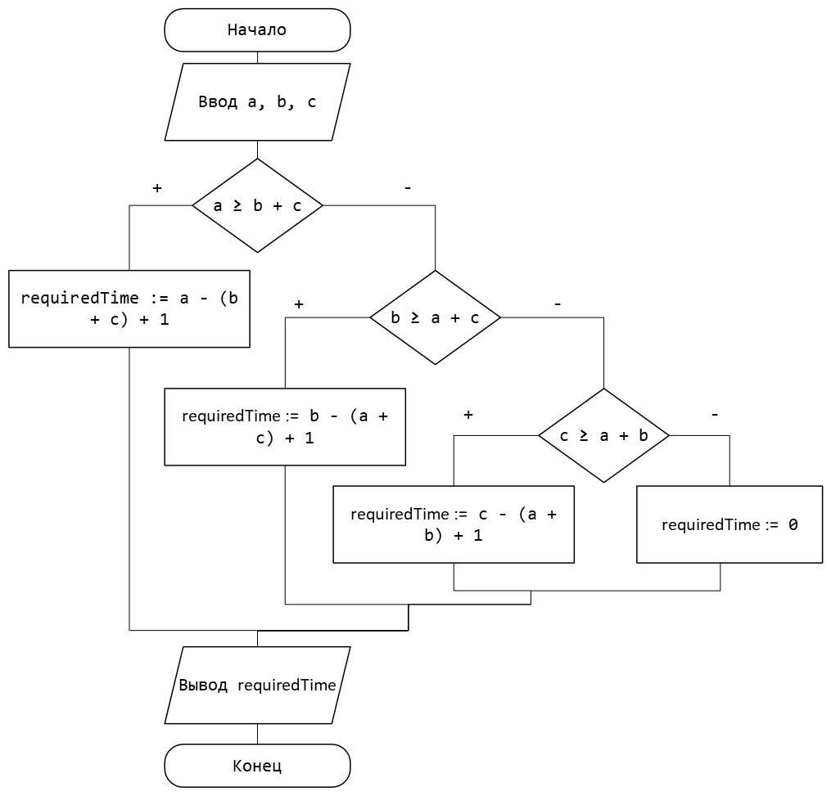



14. Уравнение (1269A)

#include <stdio.h>  
  
int main() {  
 int n;  
 scanf("%d", &n);  
  
 int a = 9 * n;  
 int b = 8 * n;  
  
 printf("%d %d", a, b);  
  
 return 0;  
}

Ссылка на репозиторий: <https://github.com/IAmProgrammist/programming-and-algorithmization-basics/blob/c/lab1/1269A.c>

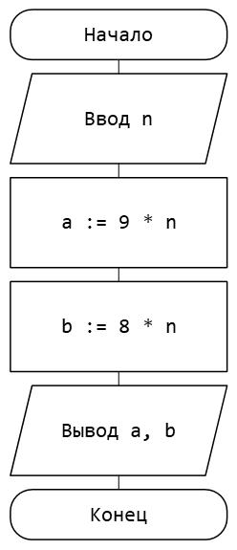



15. Компот (746A)

#include <stdio.h>  
  
#define **RATIO_COUNT_MIN** 7  
  
int main() {  
 int a, b, c;  
 scanf("%d %d %d", &a, &b, &c);  
  
 int ratioA = a;  
 int ratioB = b / 2;  
 int ratioC = c / 4;  
 int ratioMin;  
  
 if (ratioA < ratioB && ratioA < ratioC)  
 ratioMin = ratioA;  
 else if (ratioB < ratioC)  
 ratioMin = ratioB;  
 else  
 ratioMin = ratioC;  
  
 int totalFruitsAmount = ratioMin * **RATIO_COUNT_MIN**;  
  
 printf("%d", totalFruitsAmount);  
  
 return 0;  
}

Ссылка на репозиторий: <https://github.com/IAmProgrammist/programming-and-algorithmization-basics/blob/c/lab1/746A.c>

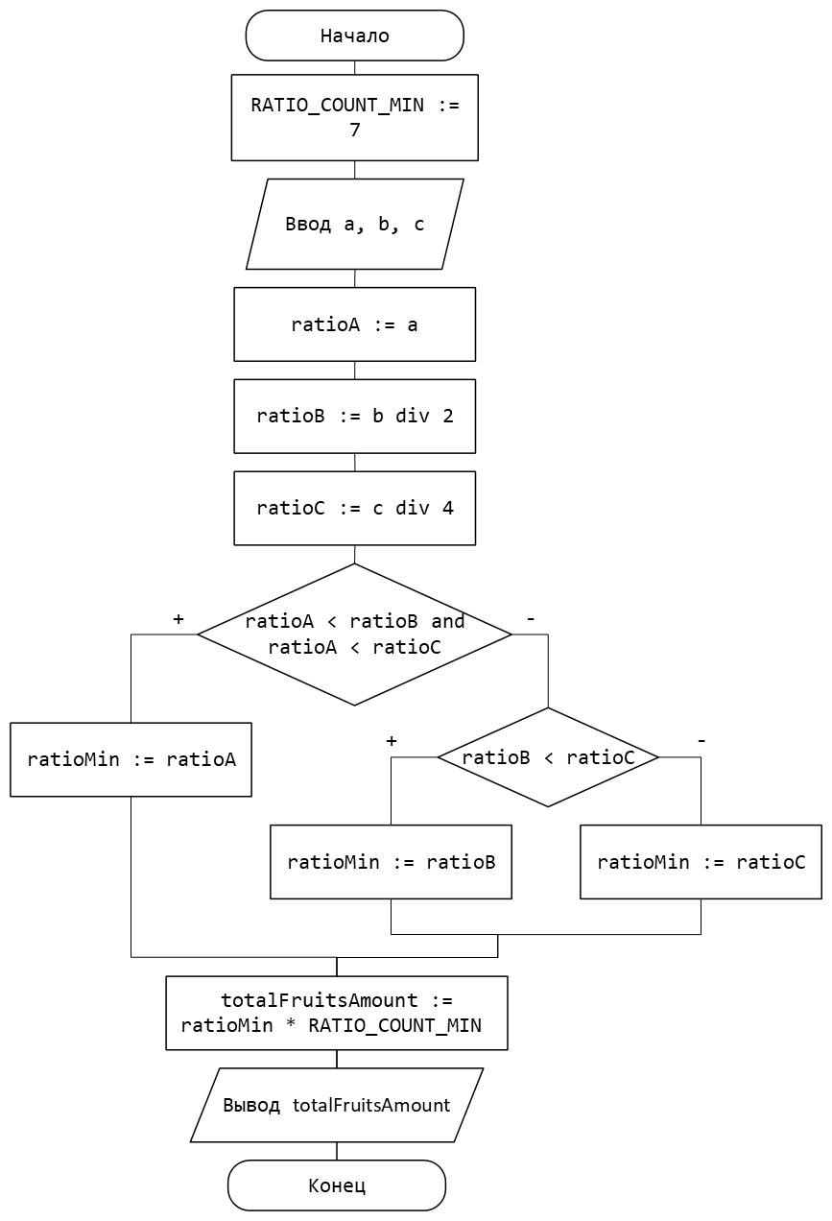



16. Кнопочные гонки (835A)

#include <stdio.h>  
  
int main() {  
 int s, v1, v2, t1, t2;  
 scanf("%d %d %d %d %d", &s, &v1, &v2, &t1, &t2);  
  
 int timeOfFirstPlayer = 2 * t1 + s * v1;  
 int timeOfSecondPlayer = 2 * t2 + s * v2;  
  
 if (timeOfFirstPlayer < timeOfSecondPlayer)  
 printf("First");  
 else if (timeOfFirstPlayer > timeOfSecondPlayer)  
 printf("Second");  
 else  
 printf("Friendship");  
  
 return 0;  
}

Ссылка на репозиторий: <https://github.com/IAmProgrammist/programming-and-algorithmization-basics/blob/c/lab1/835A.c>

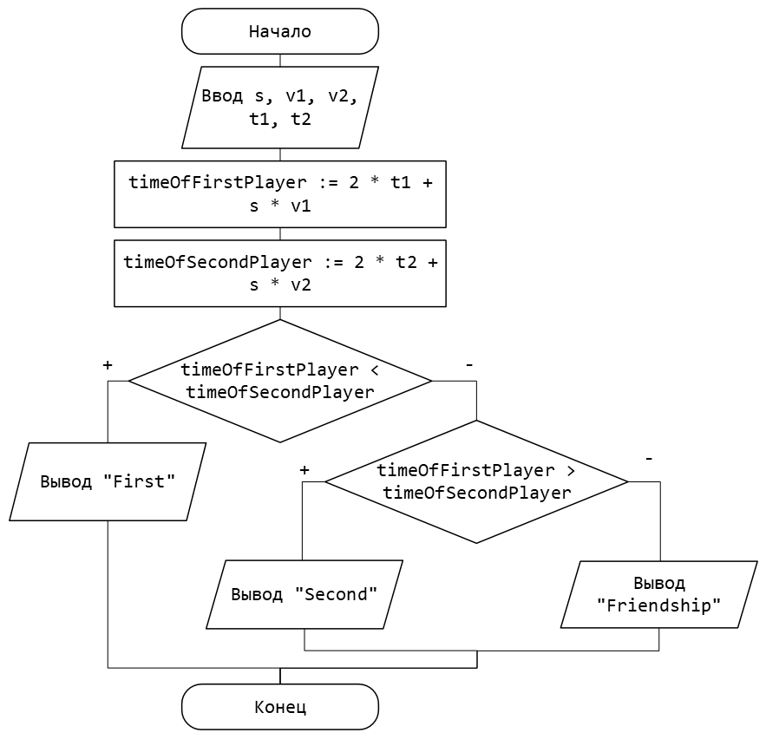



**Код-ревью:**

Константы не выполнены через миниподстановки.  
Неудачные шутки.  
Символы ЯП в блок-схемах.  
В задаче 7 блок-схема не соответствует коду на ЯП.  
Неправильное название задач 15 и 16.

**Работа над ошибками (код-ревью):**

Константы вынес в макроподстановки, необходимые изменения внёс в блок-схемы, отчёт поправил

**Универсальная схема для выбора правильного единственно верного продуктивного времяпрепровождения, версия: ПВ-223**

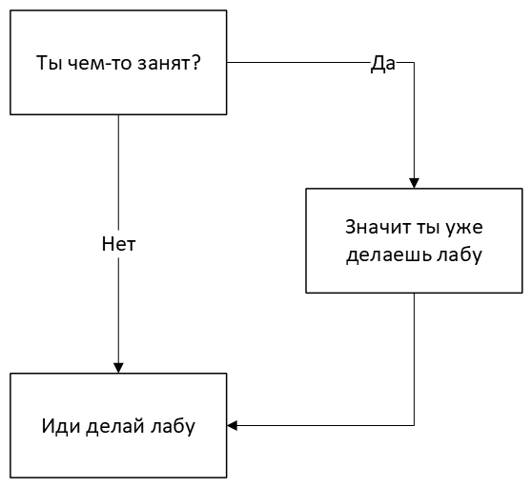

**Вывод:** в ходе выполнения лабораторной работы получены навыки написания линейных и разветвляющихся алгоритмов.